**BỘ GIÁO DỤC VÀ ĐÀO TẠO**

**TRƯỜNG ĐẠI HỌC KINH TẾ QUỐC DÂN**

**—----o0o—----**



**BÀI TẬP NHÓM**

**MẠNG KẾT NỐI VẠN VẬT**

**Đề tài: *Ứng dụng Internet of Things xây dựng hệ thống đếm số lượng người ra vào trong phòng tại trường Đại học Kinh tế Quốc Dân***

**Lớp học phần: *CNTT1154(222)_01***

**Giảng viên hướng dẫn:  *Nguyễn Thanh Hương***

**Nhóm thực hiện:  *Nhóm 2***

***Nguyễn Tiến Đạt - 11200753***

***Đỗ Tuấn Đức - 11200832***

***Tùng Trung Hiếu - 11201516***

***Đỗ Huy Hoàng - 11205350***

***Nguyễn Đình Hoàng - 11201594***

***Nguyễn Thị Thanh Huyền - 11205541***

**HÀ NỘI, THÁNG 3/2023**

LỜI NÓI ĐẦU

**CHƯƠNG I: TỔNG QUAN VỀ IOT**

# I.1. KHÁI NIỆM IOT

Internet of Things (IOT) là thuật ngữ dùng để chỉ các đối tượng có thể được nhận biết cũng như sự tồn tại của chúng trong một kiến trúc mang tính kết nối. Đây là một viễn cảnh trong đó mọi vật, mọi con vật hoặc con người được cung cấp các định danh và khả năng tự động truyền tải dữ liệu qua một mạng lưới mà không cần sự tương tác giữa con người-với-con người hoặc con người-với-máy tính. IoT tiến hoá từ sự hội tụ của các công nghệ không dây, hệ thống vi cơ điện tử (MEMS) và Internet. Cụm từ này được đưa ra bởi Kevin Ashton vào năm 1999. Ông là một nhà khoa học đã sáng lập ra Trung tâm Auto-ID ở đại học MIT.

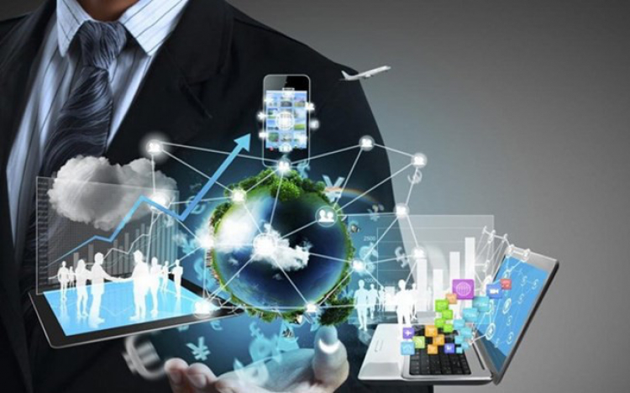

*Hình 1.1“Internet of Things*

"Thing" - sự vật - trong Internet of Things, có thể là một trang trại động vật với bộ tiếp sóng chip sinh học, một chiếc xe ô tô tích hợp các cảm biến để cảnh báo lái xe khi lốp quá non, hoặc bất kỳ đồ vật nào do tự nhiên sinh ra hoặc do con người sản xuất ra mà có thể được gán với một địa chỉ IP và được cung cấp khả năng truyền tải dữ liệu qua mạng lưới.

IOT phải có 2 thuộc tính: một là đó phải là một ứng dụng internet. Hai là, nó phải lấy được thông tin của vật chủ.

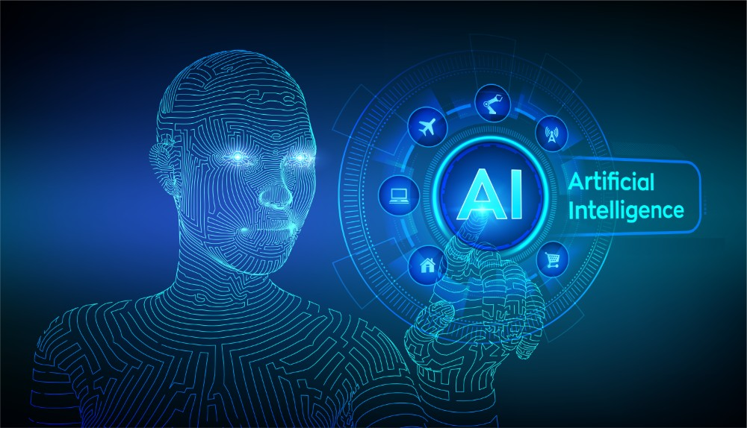

*Hình 1.2. Sự gia tăng nhanh chóng của giao tiếp máy – máy.*

Một ví dụ điển hình cho IOT là tủ lạnh thông minh, nó có thể là một chiếc tủ lạnh bình thường nhưng có gắn thêm các cảm biến bên trong giúp kiểm tra được số lượng các loại thực phẩm có trong tủ lạnh, cảm biến nhiệt độ, cảm biến phát hiện mở cửa, …và các thông tin này được đưa lên internet. Với một danh mục thực phẩm được thiết lập trước bởi người dùng, khi mà một trong các loại thực phẩm đó sắp hết thì nó sẽ thông báo ngay cho chủ nhân nó biết rằng cần phải bổ sung gấp, thậm chí nếu các loại sản phẩm được gắn mã ID thì nó sẽ tự động trực tiếp gửi thông báo cần nhập hàng đến siêu thị và nhân viên siêu thị sẽ gửi loại thực phẩm đó đến tận nhà.

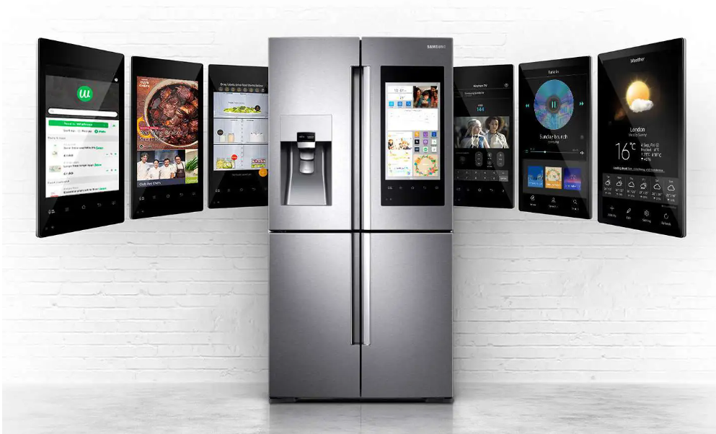

*Hình 1.1: ứng dụng tủ lạnh trong IOT*

**I.2. CƠ SỞ KỸ THUẬT CỦA IOT**

## **I.2.1. Giao thức chính**

Trong IOT, các thiết bị phải giao tiếp được với nhau(D2D). Dữ liệu sau đó phải được thu thập và gửi tới máy chủ(D2S). Máy chủ cũng có để chia sẻ dữ liệu với nhau(S2S), có thể cung cấp lại cho các thiết bị, để phân tích các chương trình, hoặc cho người dùng. Các giao thức có thể dùng trong IOT là:

* MQTT: một giao thức cho việc thu thập dữ liệu và giao tiếp cho các máy chủ (D2S)
* XMPP: giao thức tốt nhất để kết nối các thiết bị với mọi người, một trường hợp đặc biệt của mô hình D2S, kể từ khi người được kết nối với các máy chủ
* DDS: giao thức tốc độ cao cho việc tích hợp máy thông minh (D2D)
* AMQP: hệ thống hàng đợi được thiết kế để kết nối các máy chủ với nhau

(S2S)

* MQTT

MQTT (Message Queue Telemetry Transport), mục tiêu thu thập dữ liệu và giao tiếp D2S. Mục đích là đo đạc từ xa, hoặc giám sát từ xa, thu thập dữ liệu từ nhiều thiết bị và vận chuyển dữ liệu đó đến máy trạm với ít xung đột nhất. MQTT nhắm đến các mạng lớn của các thiết bị nhỏ mà cần phải được theo dõi hoặc kiểm soát từ các đám mây.

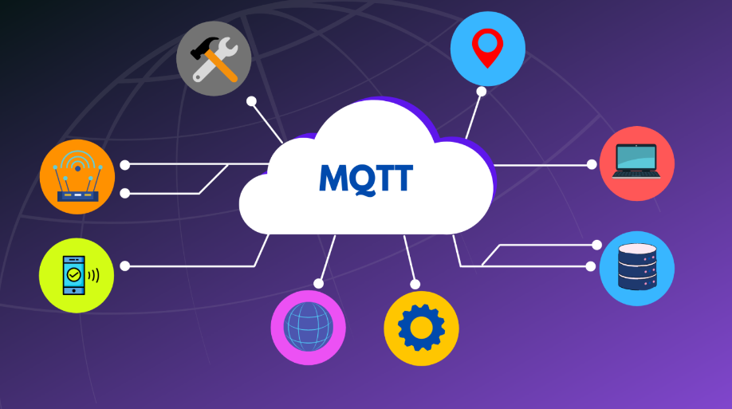

*Hình 1.2. Ví dụ về MQTT*

MQTT hoạt động đơn giản, cung cấp nhiều lựa chọn điều khiển và QoS. MQTT không có yêu cầu quá khắt khe về thời gian, tuy nhiên hiều quả của nó là rất lớn, đáp ứng tính thời gian thực với đơn vị tính bằng giây.

Các giao thức hoạt động trên nền tàng TCP, cung cấp các đáp ứng đơn giản, đáng tin cậy.

* XMPP

XMPP ban đầu được gọi là "Jabber." Nó được phát triển cho các tin nhắn tức thời (IM) để kết nối mọi người với những người khác thông qua tin nhắn văn bản. XMPP là viết tắt của Extensible Messaging và Presence Protocol.

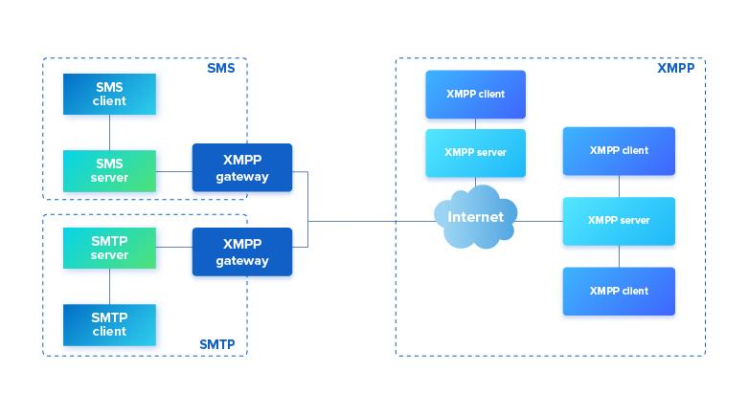

*Hình 1.3. Ví dụ XMPP*

XMPP sử dụng định dạng văn bản XML, và cũng tương tự như MQTT chạy, XMPP chạy trên nền tảng TCP, hoặc có thể qua HTTP trên TCP. Sức mạnh chính của nó là một chương trình name@domain.comaddressing trong mạng Internet khổng lồ.

## **I.2.2. Năng lực truyền thông (Communication Capabilities)**

Địa chỉ IP được coi là yếu tố quan trọng trong IoT, khi mà mỗi thiết bị được gán một địa chỉ IP riêng biệt. Do đó khả năng cấp phát địa chỉ IP sẽ quyết định đến tương lai của IoT. Hệ thống địa chỉ IPv4 được tạo ra mới mục đích đánh cho mỗi máy tính kết nối vào mạng internet một con số riêng biệt, giúp cho thông tin có thể tìm tới đúng nơi cần đến ngay khi nó được chuyển đi từ bất cứ địa điểm nào trên thế giới. Theo thiết kế, Ipv4 có thể cung cấp 2^32 (tương ứng với khoảng 4,2 tỉ) địa chỉ IP, một con số lớn không tưởng cách đây 30 năm. Tuy nhiên, sự bùng nổ mạnh mẽ của Internet đã khiến cho số lượng địa chỉ IP tự do càng ngày càng khan hiếm. Mới đây, RIPE NCC - Hiệp hội các tổ chức quản lý mạng Internet khu vực châu Âu phải đưa ra tuyên bố rằng họ đã sử dụng đến gói địa chỉ IP chưa cấp phát cuối cùng (khoảng 1,8 triệu địa chỉ).

Và sự ra đời của IPv6 như là một giải pháp cứu sống kịp thời cho sự cạn kiệt của IPv4. Độ dài bit của là 128. Sự gia tăng mạnh mẽ của IPv6 trong không gian địa chỉ là một yếu tố quan trọng trong phát triển Internet of Things.

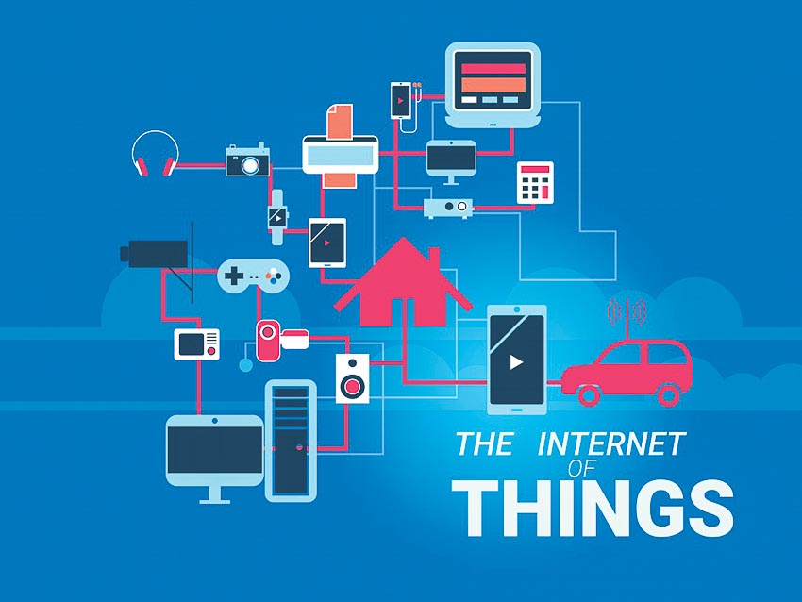

*Hình 1.4. Năng lực truyền thông*

## **I.2.3. Công suất thiết bị (Device Power)**

Các tiêu chí hình thức chính của thiết bị khi triển khai một ứng dụng IoT là phải giá thành thấp, mỏng, nhẹ…và như vậy phần năng lượng nuôi thiết bị cũng sẽ trở nên nhỏ gọn lại, năng lượng tích trữ cũng sẽ trở nên ít đi. Do đó đòi hỏi thiết bị phải tiêu tốn một công suất cực nhỏ (Ultra Low Power) để sử dụng nguồn năng lượng có hạn đó. Bên cạnh đó yêu cầu có những giao thức truyền thông không dây gọn nhẹ hơn, đơn giản hơn, đòi hỏi ít công suất hơn (Low Energy Wireless Technologies) như Zigbee, BLE (Bluetooth low energy), ANT/ANT+, NIKE+, …

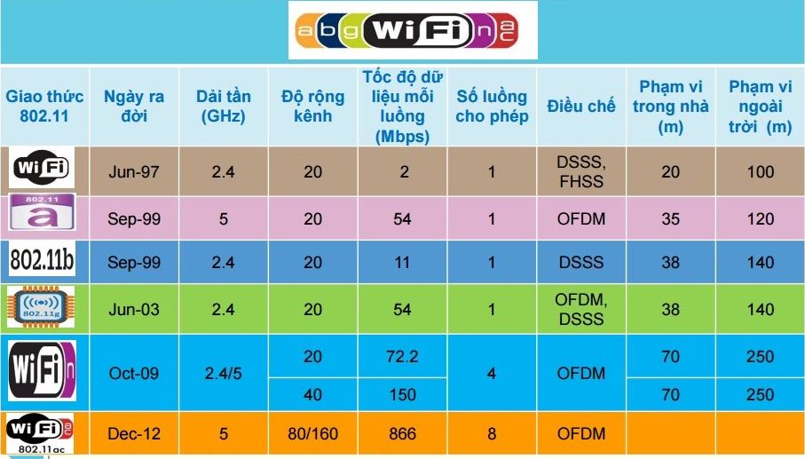

*Hình 1.5. Bảng so sánh các chuẩn truyền thông không dây.*

## **I.2.4. Công nghệ cảm biến (Sensor Technology)**

Trong Internet of Things, cảm biến đóng vai trò then chốt, nó đo đạt cảm nhận giá trị từ môi trường xung quanh rồi gửi đến bộ vi xử lý sau đó được gửi lên mạng. Chúng ta có thể bắt gặp một số loại cảm biến về cảnh báo cháy rừng, cảnh báo động đất, cảm biến nhiệt độ, cảm biến độ ẩm,..Để giúp cho thiết bị kéo dài được thời gian sống hơn thì đòi hỏi cảm biến cũng phải tiêu hao một lượng năng lượng cực kỳ thấp. Bên cạnh đó độ chính xác và thời gian đáp ứng của cảm biến cũng phải nhanh. Để giá thành của thiết bị thấp thì đòi hỏi giá cảm biến cũng phải thấp.

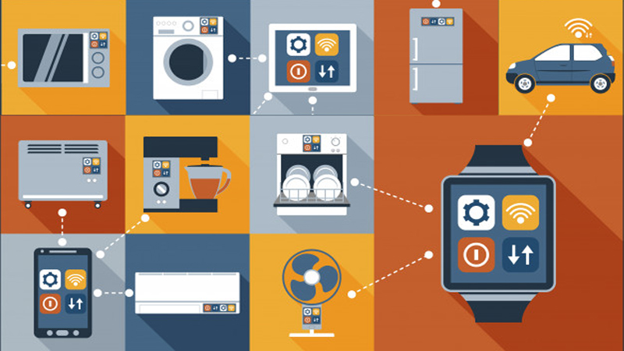

*Hình 1.6. Một số loại cảm biến hay gặp*

## **I.2.5. Thời gian đáp ứng**

Thời gian đáp ứng phải đảm bảo tính thời gian thực, sao cho hàng ngàn các node mạng có thể truy cập vào hệ thống mà không xảy ra hiện tượng nghẽn mạng. Với các ứng dụng D2D, thời gian đáp ứng trong khoảng 10us đến 10ms, trong khi ứng dụng D2S, thời gian này là 10ms đến 1s. Với các ứng dụng S2S, không có yêu cầu khắt khe về thời gian đáp ứng, tuy nhiên thông thường yêu cầu từ 3 đến 5s

*Hình 1.7. Đáp ứng thời gian cho ứng dụng IoT*

# I.3. CÁC ỨNG DỤNG CỦA IoT

Với những hiệu quả thông minh rất thiết thực mà IoT đem đến cho con người, IoT đã và đang được tích hợp trên khắp mọi thứ, mọi nơi xung quanh thế giới mà con người đang sống. Từ chiếc vòng đeo tay, những đồ gia dụng trong nhà, những mãnh vườn đang ươm hạt giống, cho đến những sinh vật sống như động vật hay con người, …đều có sử dụng giải pháp IOT.

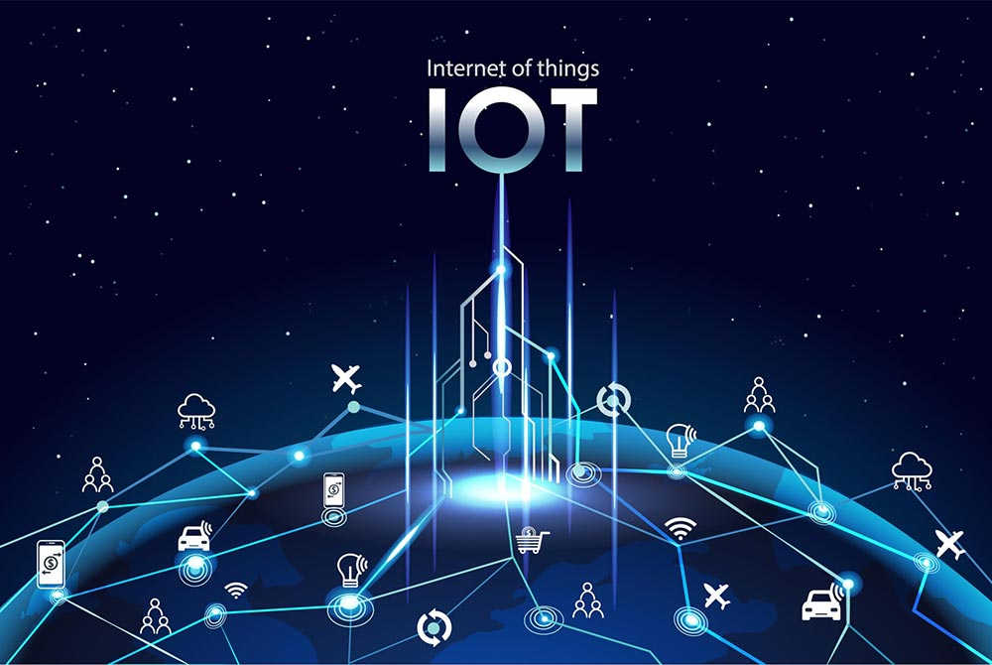

*Hình 1.8. Tổng quan về ứng dụng của IOT.*

## **I.3.1. Ứng dụng trong lĩnh vực vận tải**

Ứng dụng điển hình nhất trong lĩnh vực này là gắn chíp lấy tọa độ GPS lên xe chở hàng, nhằm kiểm soát lộ trình, tốc độ, thời gian đi đến của các xe chở hàng. Ứng dụng này giúp quản lý tốt khâu vận chuyển, có những xử lý kịp thời khi xe đi không đúng lộ trình hoạt bị hỏng hóc trên những lộ trình mà ở đó mạng di động không phủ sóng tới được, kiểm soát được lượng nhiên liệu tiêu hao ứng với lộ trình đã được vạch trước…

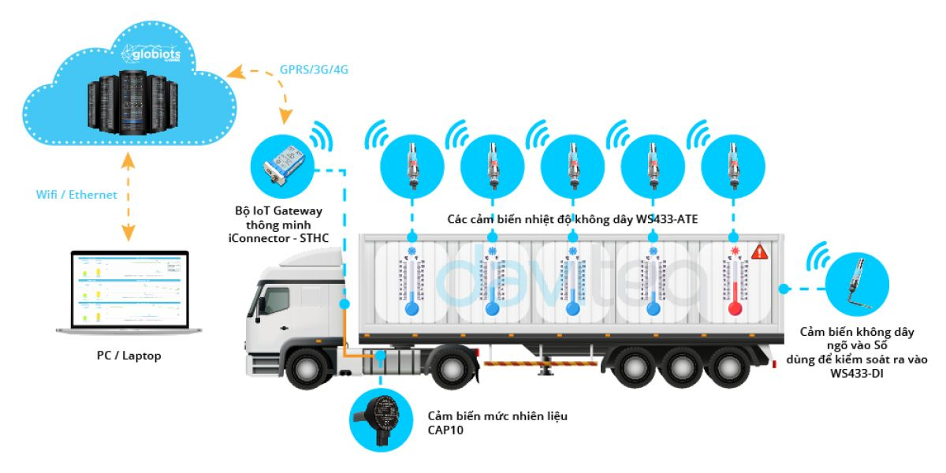

*Hình 1.9. Theo dõi lộ trình đi của xe chở hàng.*

## **I.3.2. Ứng dụng trong lĩnh vực sản xuất nông nghiệp**

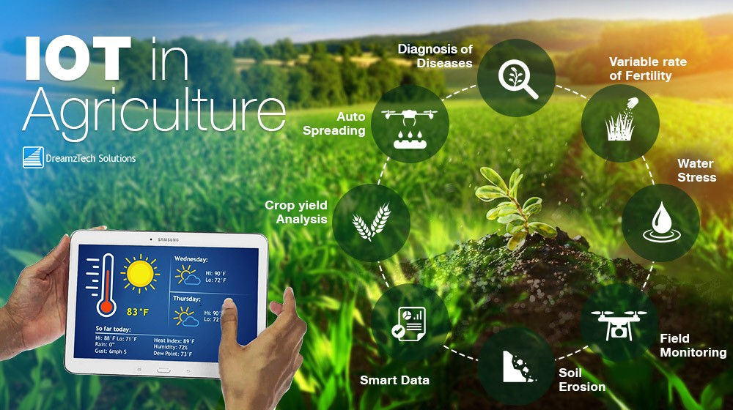Quá trình sinh trưởng và phát triển của cây trồng trải qua nhiều giai đoạn từ hạt nảy mầm đến ra hoa kết trái. Ở mỗi giai đoạn cần có sự chăm sóc khác nhau về chất dinh dưỡng cũng như chế độ tưới tiêu phù hợp. Những yêu cầu này đòi hỏi sự bền bỉ và siêng năng của người nông dân từ ngày này sang ngày khác làm cho họ phải vất vả. Nhưng nhờ vào ứng dụng khoa học kỹ thuật, sử dụng cảm biến để lấy thông số nhiệt độ, độ ẩm, độ pH của đất trồng, cùng với bảng dữ liệu về quy trình sinh trưởng của loại cây đó, hệ thống sẽ tự động tưới tiêu bón lót cho cây trồng phù hợp với từng giai đoạn phát triển của cây trồng. Người nông dân bây giờ chỉ kiểm tra, quan sát sự vận hành của hệ thống chăm sóc cây trồng trên một màn hình máy tính có nối mạng.

*Hình 1.10. Theo dõi tình trạng sinh trưởng của cây trồng.*

Sản phẩm của mỗi loại nông sản sẽ được gắn mã ID, nếu tủ lạnh nhà chúng ta sắp hết một loại nông sản nào đó thì ngay lập tức nó sẽ tự động gửi thông báo cần mua đến cơ sở dữ liệu của trang trại có trồng loại nông sản đó, và chỉ sau một thời gian nông sản mà bạn cần sẽ được nhân viên đem đến tận nhà.

## **I.3.3. Ứng dụng trong nhà thông minh**

Vài năm trở lại đây, khi thế giới đang dần tiến vào kỷ nguyên Internet of Things, kết nối mọi vật qua Internet, nhà thông minh trở thành một xu hướng công nghệ tất yếu, là tiêu chuẩn của nhà ở hiện đại. Trong căn hộ thông minh, tất cả các thiết bị từ rèm cửa, điều hoà, dàn âm thanh, hệ thống ánh sáng, hệ thống an ninh, thiết bị nhà tắm… được kết nối với nhau và hoạt động hoàn toàn tự động theo kịch bản lập trình sẵn, đáp ứng đúng nhu cầu sử dụng của khách hàng.

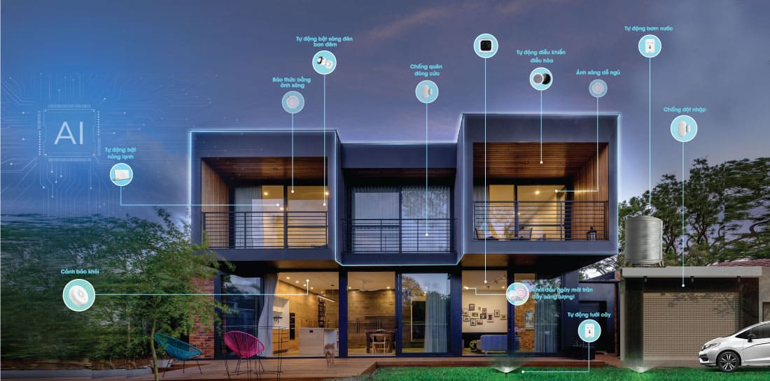

*Hình 1.11. Ví dụ về nhà thông minh*

Ví dụ, vào buổi sáng, đèn tắt, rèm cửa tự động chuyển tới vị trí thích hợp để giảm bớt những tác động náo nhiệt từ đường phố và nhường không gian cho ánh sáng tự nhiên. Tối đến, hệ thống đèn bật sáng, các rèm cửa kéo lên người dùng có thể thưởng ngoạn từ trên cao bức tranh thành phố rực rỡ ánh đèn, đồng thời âm nhạc cũng nhẹ nhàng cất lên các giai điệu yêu thích của gia đình.

Nếu có việc cả nhà phải đi vắng, chế độ "Ra khỏi nhà" sẽ được kích hoạt, toàn bộ thiết bị điện tử gia dụng sẽ tự động tắt hoặc đóng lại và khi chủ nhân về, chúng cũng sẽ khôi phục lại trạng thái trước đó. Thậm chí, nước nóng cũng đã sẵn sàng từ vài phút trước khi gia chủ về đến cửa. Riêng hệ thống an ninh luôn hoạt động 24/24 và sẽ thông báo đến chủ nhà mọi thay đổi "đáng ngờ" trong ngôi nhà, dù đang ở bất cứ đâu.

**II. TỔNG QUAN VỀ VẤN ĐỀ CẦN ỨNG DỤNG**

**II.1. Thực trạng vấn đề**

Cơ sở vật chất của nhà trường về cơ bản đã đáp ứng được yêu cầu về hoạt động giảng dạy, học tập và làm việc của giáo viên, sinh viên và cán bộ trong trường sau khi đưa vào sử dụng 2 tòa nhà A1 và A2. Nhưng cũng vì vậy mà 2 tòa nhà này luôn phải hoạt động với công suất cao do thường xuyên có một số lượng lớn Học viên và giảng viên. Do vậy việc đảm bảo an toàn an ninh và kiểm soát, giám sát cũng rất cần thiết để phục vụ tốt cho học tập và giảng dạy của sinh viên và giảng viên trường N. Hiện nay, một số bạn sinh viên, nhóm sinh viên, CLB, Tổ đội tự ý sử dụng phòng học trong tòa nhà A2 ngoài mục đích học tập mà chưa xin phép, chưa có sự đồng ý của Ban an ninh, cơ quan có thẩm quyền của nhà trường. Thực trạng việc sử dụng phòng học trường đại học kinh tế Quốc Dân một cách tùy tiện, sai mục đích, không có sự đồng ý của nhà trường của các bạn sinh viên vấn diễn ra thường xuyên, điều này dẫn đến việc không đảm bảo được vấn đề an ninh cơ sở vật chất và những vấn đề ngoài ý muốn. Vì vậy vấn đề này cần có những phương án và biện pháp để giúp vấn đề giám sát an ninh được tốt hơn đảm bảo anh toàn cơ sở vật chất cho nhà trường.

**II.2. PHƯƠNG HƯỚNG GIẢI QUYẾT**

Qua những phân tích ở trên, nhóm chúng em sẽ đưa ra giải pháp xây dựng hệ thống đếm số người ra vào trong phòng thông qua việc thu nhận tín hiệu rồi xử lý tín hiệu, khi có người ra/vào phòng thì hệ thống sẽ tự động đếm và tính toán. Hệ thống cho phép cung cấp nguồn điện trong phòng khi có và không có người. Ở bài tập lớn sẽ nói về việc xử lý tín hiệu và đề xuất nâng cấp hệ thống để trở thành 1 hệ thống IOT.

**II.3. CÁC SƠ ĐỒ ỨNG DỤNG**

**II.3.1. Sơ đồ hệ thống**

Hệ thống đếm người ra vào gồm 4 phần chính như sau:

h1.Sơ đồ tổng quát hệ thống đếm người ra vào

* Khối cảm biến: sử dụng sensor siêu âm để thu nhận tín hiệu người ra vào phòng. Để nhận biết người đi ra hay vào phòng ta dung 2 bộ thu phát siêu âm lắp tại cổng ra vào tại cổng.
* Khối xử lý: sử dụng mạch Arduino R3 để lấy tín hiệu cảm biến, tính toán,lưu trữ đưa ra khối hiển thị và chấp hành.
* Khối hiển thị: sử dụng màn hình LCD để hiện thị.
* Khối chấp hành: nhận tín hiệu từ khối xử lý để bật tắt đèn cảnh báo.

**II.3.2. Sơ đồ chức năng**

h2. Sơ đồ chức năng của hệ thống

**II.3.3. Sơ đồ mạch.**

h3.Sơ đồ mạch điện của hệ thống.

h4.Sơ đồ mạch điện của hệ thống

h5.Các thiết bị lắp đặt trên hệ thống

**II.3.4. Thông số kỹ thuật các thiết bị**

1.Arduino UnoR3

* Vi điều khiển: ATmega328
* Điện áp hoạt động: 5V (cấp qua cổng USB)
* Điện áp khuyến nghị: 6-9V
* Số chân digital I/O: 14 chân (6 chân PWM)
* Số chân analog: 6 chân
* Dòng ra tối đa trên mỗi chân I/O: 30mA
* Dòng ra tối đa (5V): 500mA
* Dòng ra tối đa (3.3V): 50mA
* Bộ nhớ Flash: 32 KB (ATmega328) với 0.5 KB dùng bởi bootloader
* SRAM: 2 KB(ATmega328)
* EEPROM: 1 KB(ATmega328)
* Giao động của thạch anh: 16 MHz
* Kích thước: 68.6mm x 53.4mm

2. Cảm biến siêu âm HC-SR04

* Điện áp hoạt động: 5VDC
* Dòng tiêu thụ: 10~40mA
* Tín hiệu giao tiếp: TTL
* Chân tín hiệu: Echo, Trigger
* Mức cao: 5V
* Mức thấp: 0V
* Góc quét: < 15 độ
* Khoảng cách: 2cm – 450cm (4.5m)
* Sai số: 3 mm
* Kích thước: 43mm x 20mm x 17mm

3.Màn hình LCD 16x2(I2C) - PCF5874-based

* Điện áp MAX : 7V
* Điện áp MIN : - 0,3V
* Hoạt động ổn định : 2.7-5.5V
* Điện áp ra mức cao : > 2.4
* Điện áp ra mức thấp : <0.4V
* Dòng điện cấp nguồn : 350uA - 600uA
* Nhiệt độ hoạt động : - 30 - 75 độ C

**III. Lập trình và mô phỏng**

**III.1: Các chức năng:**

Phát hiện và đếm số người ra vào phòng thông qua cảm biến siêu âm SC-HR04.

Dựa vào dữ liệu nhận được từ cảm biến siêu âm để tính toán khoảng cách, sau đó xác định người đó ra hay vào phòng để thông báo số người

Tính toán và thông báo số người ra vào phòng và thông báo người ra vào phòng trên màn LCD 16x2 (I2C) loại PCF8574-based

Khi có người trong phòng sẽ tự động cấp nguồn điện và khi không có người trong trong phòng sẽ tự động ngắt nguồn điện trong phòng. Có thể ứng dụng để kết nối với các hệ thống IOT khác có trong phòng

Cung cấp 1 nút bấm để reset số người về 0 nếu như số người tính toán bị lỗi

**III.2. Mô tả các chức năng thông qua hình ảnh**

Khi bắt đầu không có ai trong phòng thì màn LCD hiển thị số người

Thay đổi vị trí của vật thể để tính toán khoảng cách. Khoảng cách sẽ được in ra ở console và tính toán khoảng cách. Nếu có người vào sẽ thông báo cả ở console và màn LCD. Đèn LED màu xanh tượng trưng cho nguồn điện được cấp trong phòng. Đèn sáng tượng trưng cho việc nguồn điện đã được cấp và đèn tối tượng trưng cho nguồn điện chưa được cấp

Đề phòng xảy ra lỗi khi trong khi cảm biến, hệ thống thiết kế nút bấm để reset thủ công số người nếu có lỗi

**III.4. Giải thích code:**

Khai báo 2 thư viện Wire.h và LiquidCrystal_I2C.h để hiện thị các thông tin ở trên màn LCD được sử dụng trong hệ thống

Định nghĩa các chân trig và echo cho cảm biến là chân 9 và 10 để thu thập dữ liệu từ cảm biến

Khai báo biến counter để đếm số lượng người trong phòng

Khai báo ngưỡng để tính toán và xác định người ra vào

Khai báo 2 đèn LED ở chân 7 và 6. Chân 7 là chân thông báo khi bấm nút reset và chân 6 là thông báo nguồn điện được cấp hay chưa

Khai báo các hàm lcd.begin(), lcd.init(), lcd.backlight() để sử dụng màn LCD

Khai báo các hàm pinMode() để nhận đầu ra và đầu vào của cảm biến, đèn LED

Khai báo hàm của nút bấm

Serial.begin(9600) khởi động serial

Các dòng trên dùng để xóa các thông báo cũ trên màn LCD và thông báo số người hiện tại có trong phòng ra màn LCD

Lấy số liệu  cảm biến và tính toán. Duration sẽ là thời gian delay giữa high và low. Sau đó khoảng đó sẽ tính toán được khoảng cách là distance. Cụ thể công thức là duration / 2 / 29

Cho cảm biến dừng 200ms và đo thêm khoảng cách với cách tương tự và lưu vào biến distanceR.

Sau đó in 2 khoảng cách đó ra console để kiểm soát

Tính toán các khoảng cách để biết được người ra và người vào. Biến distance được đo trước và distanceR được đo sau, sau đó in ra màn hình. Tóm tắt kết quả thông qua bảng và sơ đồ sau:

Khi có người vào chúng ta sẽ có logic là khoảng cách đo sau sẽ nhỏ hơn ngưỡng (threshold) và khoảng cách trước lớn lớn sau nên để là distance - distanceR > 0. Ngược lại khi có người ra thì distanceR sẽ lớn hơn threshold và lớn hơn distance nên có logic là lớn hớn hơn threshold và  distance - distanceR < 0. Sau khi đã xác định được người ra vào sẽ cộng thêm và trừ đi ở biến counter (số người) sau đó thông báo ra console và màn LCD.

Ta có bóng đèn LED xanh tượng trưng cho nguồn điện cấp cho phòng không có người sẽ không cấp điện và có người sẽ cung cấp điện cho phòng

Ngoài ra nếu xảy ra lỗi trong quá trình đếm sẽ thông báo lên đèn led để reset lại số người

Luôn để đèn thông báo reset tắt. Khi muốn reset, nhấn và giữ nút và đèn sẽ sáng lên và thông báo lên LCD số người đã được reset về 0

Link sản phẩm: [https://www.tinkercad.com/things/gwBFoDtCGdE-h-thng-m-s-lng-ngi-ra-vao-trong-phong/editel?sharecode=Fsu4Fv2Pppsx2yQCEOYVpT--9Qd-iIJHeXpSiaTv0wg](https://www.tinkercad.com/things/gwBFoDtCGdE-h-thng-m-s-lng-ngi-ra-vao-trong-phong/editel?sharecode=Fsu4Fv2Pppsx2yQCEOYVpT--9Qd-iIJHeXpSiaTv0wg&fbclid=IwAR1O-eRBqCbvhUeKCXWv2vgnbA4hXLfpTCS5FTwV1wa__d6R8nsWDZ1xAo4)

**IV. ĐÁNH GIÁ VÀ ĐỀ XUẤT NÂNG CẤP**

**IV.1. Tự đánh giá**

Hệ thống cảm biến đã có thể nhận dạng và tính toán được số người dựa trên việc xử lý tín hiệu từ cảm biến siêu âm. Tuy nhiên do đặc thù của thiết bị nên không thể tránh được sai sót. Hệ thống đã có thể sử dụng tích hợp được với các hệ thống khác như tự động khóa/mở cửa, hệ thống điều chỉnh nhiệt độ, hệ thống điều khiển đồ vật thông minh trong căn phòng.

**IV.2. Đề xuất nâng cấp**

Có thể áp dụng thêm chip ESP8266 vào để có thể quản lý trên web hoặc app (được hướng dẫn chi tiết ở file đính kèm)